Activité – Théorème de l’énergie cinétique

- Enoncé du théorème de l’énergie cinétique.
La différence d’énergie cinétique d’un solide en translation entre deux positions A et B est égale à la somme des travaux des forces agissant sur le solide lors de son déplacement.

I- la chute libre verticale
- Un objet lâché sans vitesse est dit en chute libre verticale si on peut considérer qu’il n’est soumis qu’à l’attraction terrestre.

Situation étudiée : une bille de masse m est lâchée sans vitesse d’un point A. On souhaite connaître sa vitesse en B après une chute d’une hauteur h.
- A quelle force est soumise la bille lors de sa chute ?  - Comment s’exprime le travail de cette force entre A et B ?  - Quelle est l’énergie cinétique de la bille en A ?  - Par quelle relation s’exprime le théorème de l’énergie cinétique au cours de cette chute libre ? | 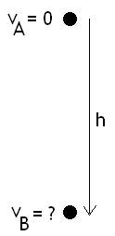
- En déduire l’expression de la vitesse v_{B} en fonction de g et h.

- Calculer cette vitesse pour h = 1 m puis pour h = 10 m.

II- Distance de freinage (sujet type bac)
